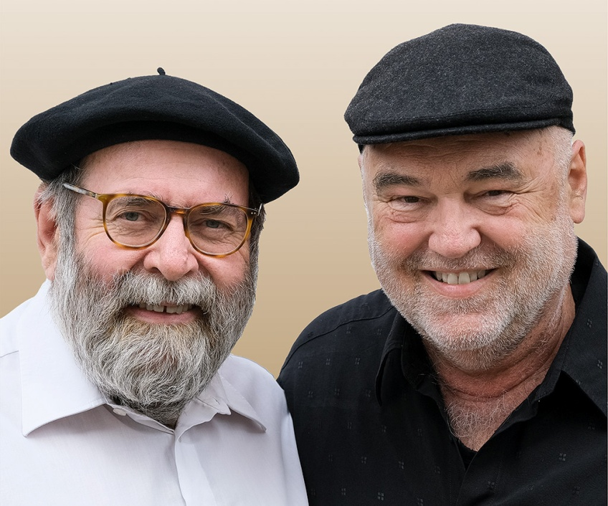

**HANS-JOACHIM GREIFENSTEIN**

**& WOLFGANG BUCK**

HESSE TRIFFT FRANKEN

Kabarett & Songs

Wolfgang Buck, dialektischer Songkünstler aus Franken, und Hans-Joachim Greifenstein, schläschtbabbelnde Wortschleuder aus Hessen, haben so einiges gemeinsam:

Beide waren hauptamtliche Berufschristen, aber Gott sei Dank in der evangelischen Abteilung, d.h. sie müssen nicht erschrecken, wenn ihre Kinder auf der Straße „Babba“ zu ihnen sagen. Beide kennen von Berufs wegen die Menschen und haben sie privat trotzdem noch lieb. Und beide gehen gerne auf die Bühne, um dieser Liebe Ausdruck zu verleihen.

Nun machen sie es auch noch gemeinsam. Hier lacht zusammen, was zusammengehört.

**KONTAKT**

Wolfgang Buck, Schindholzweg 24, 96194 Walsdorf, Telefon: 09549-980478  
[info@wolfgang-buck.de](mailto:info@wolfgang-buck.de) |wolfgang-buck.de |[wolfgang-buck.bandcamp.com](https://wolfgang-buck.bandcamp.com/)

Pfarrerkabarett, Wilhelmstraße 33a, 64832 Babenhausen, 0170-9456591

[pfarrerkabarett1997@gmx.de](mailto:pfarrerkabarett1997@gmx.d) | www.pfarrerkabarett.de